Задания на 23. 05.20 г
Обратную связь осуществляем по электронной почте nshorina1967@mail.ru
(без подчеркивания, пробелов, все с маленькой буквы), вайбер 89273826818

6 г
Вопрос для любознательных (по желанию).
Угадайте: кто это? (Существует ли данное растение или это фотомонтаж?
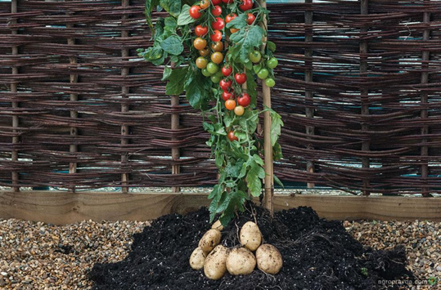
Тема урока: Понятие о природном сообществе – биогеоценозе и экосистеме
Совместная жизнь организмов в природном сообществе.
- Посмотрите видеоуроки по ссылкам (или прочитайте п.30 -31)
https://yandex.ru/video/preview/?filmId=16491511233510188405&text=%D0%BF%D0%BE%D0%BD%D1%8F%D1%82%D0%B8%D0%B5%20%D0%BE%20%D0%BF%D1%80%D0%B8%D1%80%D0%BE%D0%B4%D0%BD%D0%BE%D0%BC%20%D1%81%D0%BE%D0%BE%D0%B1%D1%89%D0%B5%D1%81%D1%82%D0%B2%D0%B5%20%D0%B1%D0%B8%D0%BE%D0%B3%D0%B5%D0%BE%D1%86%D0%B5%D0%BD%D0%BE%D0%B7%D0%B5%20%D0%B8%20%D1%8D%D0%BA%D0%BE%D1%81%D0%B8%D1%81%D1%82%D0%B5%D0%BC%D0%B5%206%20%D0%BA%D0%BB%D0%B0%D1%81%D1%81%20%D0%B2%D0%B8%D0%B4%D0%B5%D0%BE%D1%83%D1%80%D0%BE%D0%BA&path=wizard&parent-reqid=1589715469290381-222948373086350361200265-production-app-host-man-web-yp-347&redircnt=1589715476.1

https://videouroki.net/video/29-prirodnye-soobshchestva-vzaimosvyazi-v-rastitelnom-soobshchestve.html
- Объясните выделенные в тексте п.30-31 курсивом и жирным текстом понятия (устно).
- Задание на оценку по желанию: с.172 «Обсудите проблему в классе» - дайте обоснованные ответы на вопросы.

10 а
- Изучите п.15
- Закончите предложение

- Выберите три варианта из шести.
Вещества, полученные с помощью методов генной инженерии
1) человеческий инсулин
2) оспенно-гепатитная вакцина
3) пищевой белок
4) глюкозно-фруктозные сиропы
5) фактор некроза опухолей
6) синтетические подсластители
2. Выберите три варианта из шести. С помощью культуры клеток и тканей размножаются
1) орхидея
2) тюльпан
3) гвоздика
4) клевер
5) ирис
6) женьшень
3. Выберите три ответа из шести. Вещества, полученные с помощью микробиологического синтеза
1) витамины группы В
2) человеческий инсулин
3) интерферон
4) пищеварительные ферменты
5) гормон роста
6) антибиотики
4. Укажите правильную последовательность этапов деятельности селекционера при создании высокопродуктивных штаммов бактерий.
1) воздействие мутагенами на исходную колонию бактерий
2) отбор бактерий с новыми признаками
3) присвоение номенклатурного названия штамму бактерий
4) получение новой колонии (штамма) и оценка её продуктивности
5) подбор исходной колонии бактерий
- 5,4,3,2,1
- 5,1,2,4,3
- 1,2,4,3,5
- 1,4,3,2,5
- Укажите одним словом, о каком методе идет речь.
Из яйцеклетки удаляется ядро и в нее пересаживают ядро соматической клетки генетически ценного организма, затем стимулируют дробление реконструированной зиготы электрошоком и трансплантируют эмбрион в матку любой самки того же вида.

10 б
- Изучите п. 44.
- Выполните задания 4, 5, 6 с. 209-210
Профильная группа (дополнительное задание)
Изучить п. 34, ответить письменно на вопросы к параграфу (или прислать голосовое сообщение)

